Opis przedmiotu zamówienia
Nazwa zamówienia:
Wymiana membran zacieniających i żagli na masztach usytuowanych na Bulwarze gen. G. S. Pattona i Bulwarze J. Karskiego.
Lokalizacja inwestycji
dz. ew. nr 9/1, 9/4 z obrębu 50401, dz. ew. nr 3/1, 4/16, 4/18, 4/21 z obrębu 50404,
dz. ew. nr 2/2 z obrębu 50209, dz. ew nr 73/3 z obrębu 50211

Zamawiający
Zamawiający: Miasto Stołeczne Warszawa Pl. Bankowy 3/5, 00-950 Warszawa,
w imieniu, którego działa Zarząd Zieleni m.st. Warszawy ul. Hoża 13A, 00-528 Warszawa
KOD CPV
39522130-7 – Zasłony przeciwsłoneczne
45223800-4 – Montaż gotowych konstrukcji

Autor:
Zarząd Zieleni m.st. Warszawy, Dział Wisła

- Lokalizacja
Maszty z żaglami oraz konstrukcje zacieniające znajdują się na działkach. dz. ew. nr 9/1, 9/4
z obrębu 50401, dz. ew. nr 3/1, 4/16, 4/18, 4/21 z obrębu 50404, dz. ew. nr 2/2 z obrębu 50209, dz. ew. nr 73/3 z obrębu 50211 przy bulwarze gen. G. S. Pattona i Bulwarze J. Karskiego - zlokalizowane pomiędzy mostem Świętokrzyskim a mostem Gdańskim.
- Ogólny opis przedmiotu zamówienia
Przedmiotem zamówienia jest wymiana żagli oraz membran zacieniających. Prace obejmują demontaż istniejących żagli, wykonanie, dostawa i montaż nowych żagli, ewentualna naprawa elementów mocujących w masztach oraz wykonanie i montaż membran zacieniających na Bulwarze im. Gen. S. Pattona i J. Karskiego. Zamówienie ma na celu wymianę zniszczonych elementów oraz uzupełnienie brakujących materiałów na masztach i konstrukcjach zacieniających.

Zamówienie obejmuje w szczególności:
- Wizję lokalną i wykonanie pomiarów geometrycznych. Dokładna zweryfikowanie rozstawu punktów montażowych przed przystąpieniem do produkcji membran (5 szt.) i żagli dla 21 szt. wysokich masztów i 10 szt. żagli dla niskich masztów.
- Demontaż zdegradowanych żagli, oczyszczenie elementów montażowych.
Oczyszczenie i przygotowanie elementów stalowych. Wymiana bądź naprawa i reprofilacja śrub. Wymiana oraz wzmocnienie elementów łączących, gwintów, przetyczek, sworzni;
- Wykonanie żagli z materiału PCV siatka mesh lub równoważne – 31 szt.
  - Żagle - Gramatura około 270 – 280 g/m²
  - Siatka PVC wzmocniona włóknem poliestrowym,
  - Dodatkowe wzmocnienia na krawędziach i przy mocowaniach wzmocnione taśmami i linkami stalowymi,
  - Odporna na promienie UV i warunki atmosferyczne, struktura perforowana,
  - Mocowanie za pomocą śrub (zdj. 1-3)
- Wykonanie membran zacieniających z materiału PCV siatka mesh lub równoważne – 5 szt.
  - Membrany zacieniające – Gramatura około 650g/m²
  - Stopień zacienienia w granicach 90-95 %
  - siatka, przepuszczająca powietrze i ograniczająca promieniowanie słoneczne
  - Materiał powinien charakteryzować się odpornością na promieniowanie UV oraz warunki atmosferyczne, wilgoć oraz długi czas użytkowania
  - Dodatkowe wzmocnienia na krawędziach i przy mocowaniach wzmocnione linkami stalowymi,
  - Mocowanie – za pomocą śrub, naciągów, śrub rzymskich (zdjęcie nr. 4 i 5)
- Montaż żagli i zacieniaczy na terenie Bulwarów gen. G. S. Pattona i im. J. Karskiego.

- Zakres prac
Wykonawca zobowiązany jest do wykonania następujących czynności:
- Zweryfikowanie załączonych projektów w terenie, zwymiarowanie żagli i konstrukcji pod membrany zacieniające;
- Określenie stanu elementów konstrukcyjnych / mocujących materiału oraz poinformowanie Zamawiającego o ich stanie;
- Przygotowanie materiału według wzorów żagli i membran zacieniających;
- Montaż żagli i zacieniaczy.

- Opis wymagań Zamawiającego w stosunku do przedmiotu zamówienia
Wykonawca w ramach wynagrodzenia zobowiązany jest do:
- Przedmiot zamówienia musi być wykonany z największą starannością i zachowaniem estetyki.
- Zastosowane materiały oraz wykonanie muszą być zgodne z Normą PN-EN 13561 - Zasłony zewnętrzne - Wymagania eksploatacyjne łącznie z bezpieczeństwem. Zastosowany materiał musi być odporny na wiatr, zastosowany materiał nie może obciążać istniejącej konstrukcji.
- Używania materiałów i wyrobów posiadających aprobaty techniczne, certyfikaty, świadectwo dopuszczenia do stosowania, atesty, udokumentowane źródło pochodzenia;
- Dojazdu na teren prac drogą wewnętrzna, na którą zjazd znajduje się przy Moście Poniatowskiego.
- Podczas montażu żagli oraz zacieniaczy teren prac należy zabezpieczyć (ogrodzić) z największą starannością,
- Odpowiedniego oznakowania terenu prac,
- Stosowania przy wykonywanych pracach sprzętu, który nie spowoduje hałasu i wibracji ponad dopuszczalne normy. Ograniczenia pracy maszyn na tzw. „jałowym biegu”.

- Termin realizacji
Termin realizacji zamówienia – 45 dni.
- Dokumentacja fotograficzna
Elementy mocujące żagle
Zdj. 1. Element montażowy dół Zdj. 2.Element montażowy środek
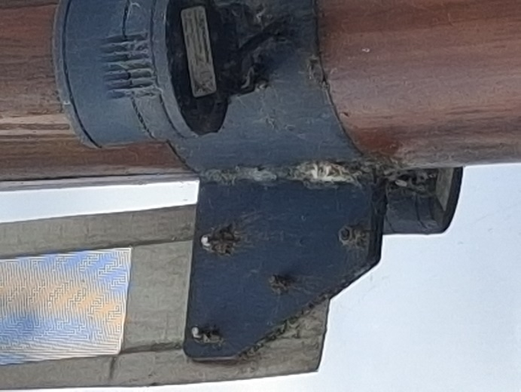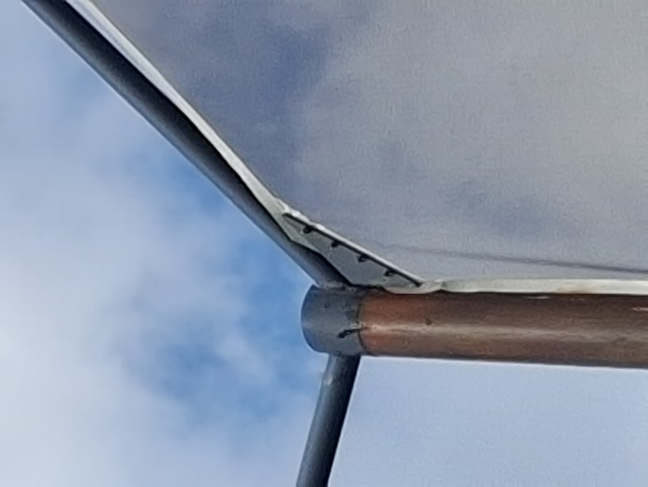

Zdj. 3 Element montażowy góra
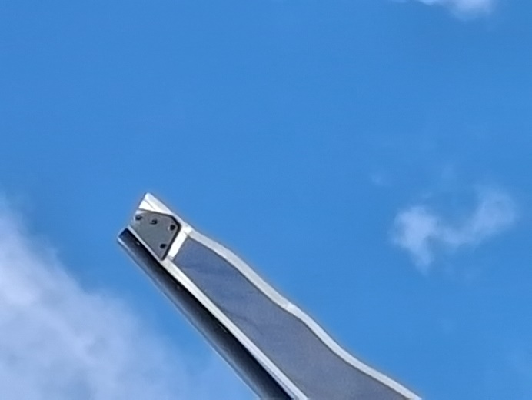

Elementy mocujące pod zacieniacze
Zdj. 4 Element montażowy - ramie
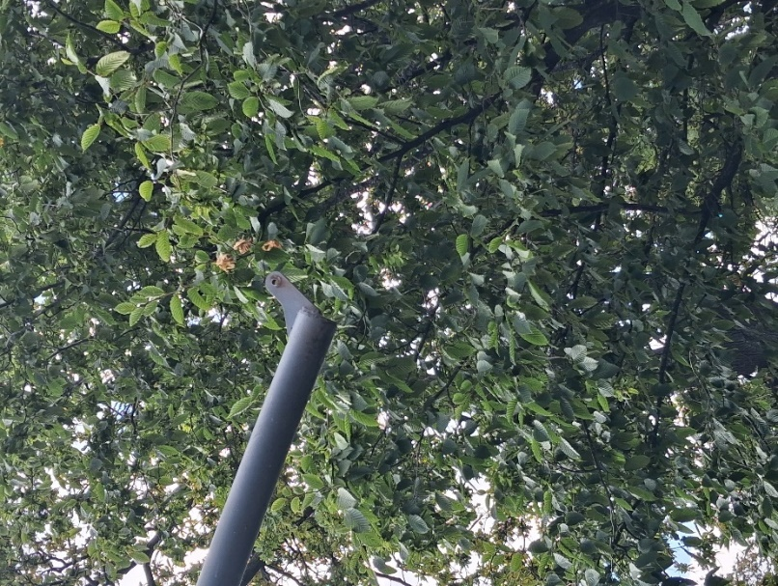

Zdj. 5 Konstrukcja zacieniacza
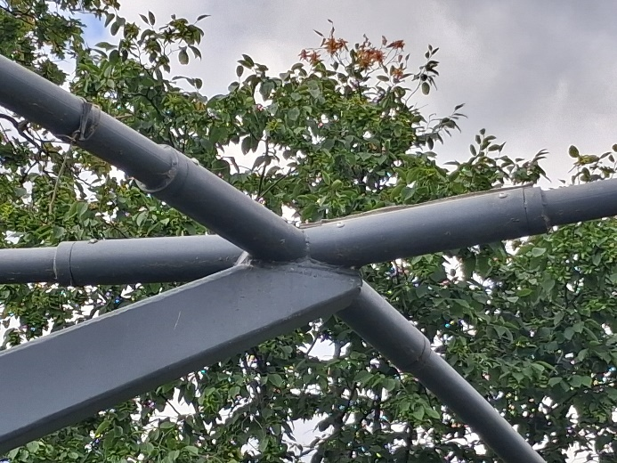
Zdj. 6 Naciągacze do membran
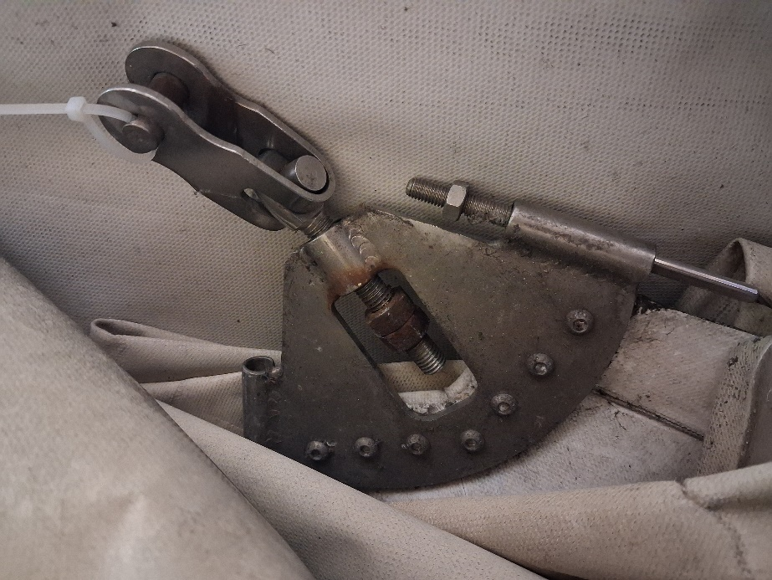

- Rozmieszczenie żagli i zacieniaczy
Zdj. 7 Żagle 5 szt. – plac przy Pomniku Syrenki
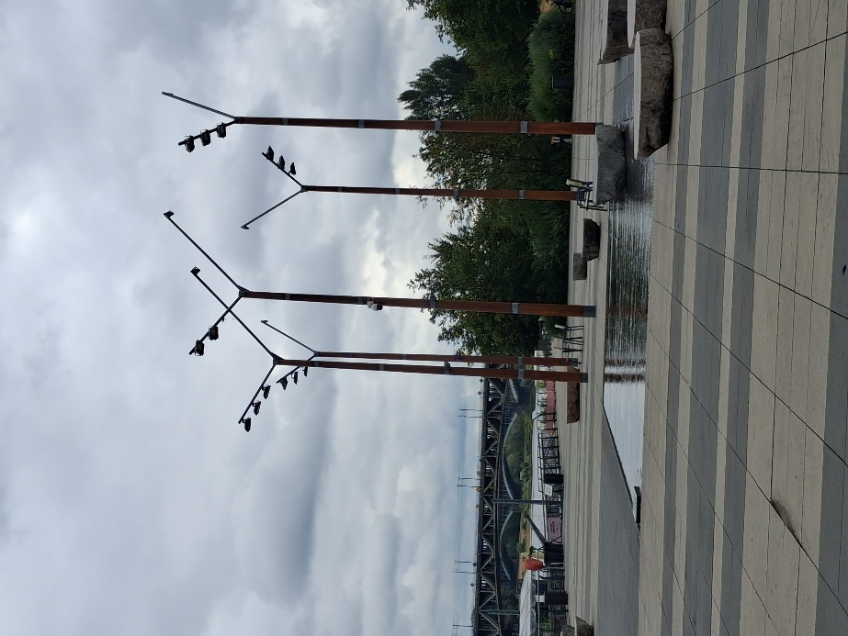

Zdj. 8 Żagle 4 szt. – budynek Taniec
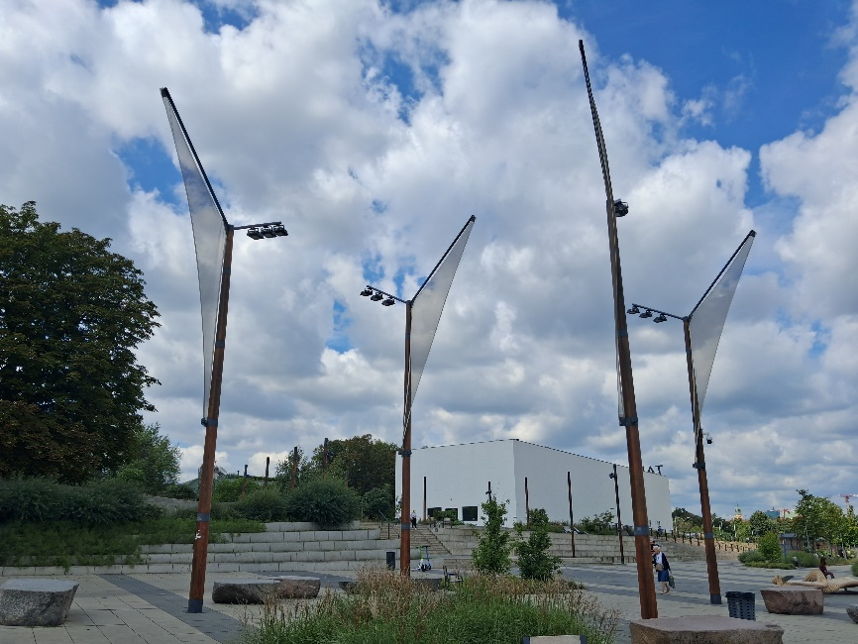

Zdj. 9 Żagle 3 szt. – koło kładki im. Abakanowicz
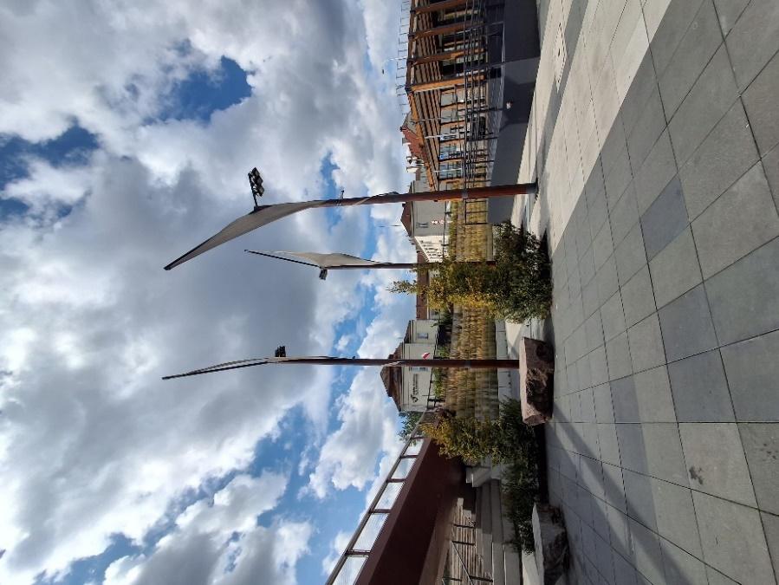

Zdj. 10 Żagle 2 szt. – wewnątrz kładki im. Abakanowicz
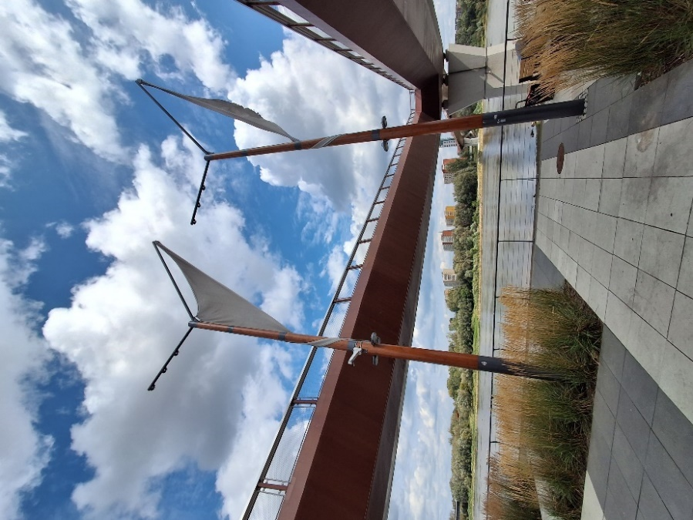

Zdj. 11 Żagle 4 szt. - na wysokości ul. Nowy Zjazd
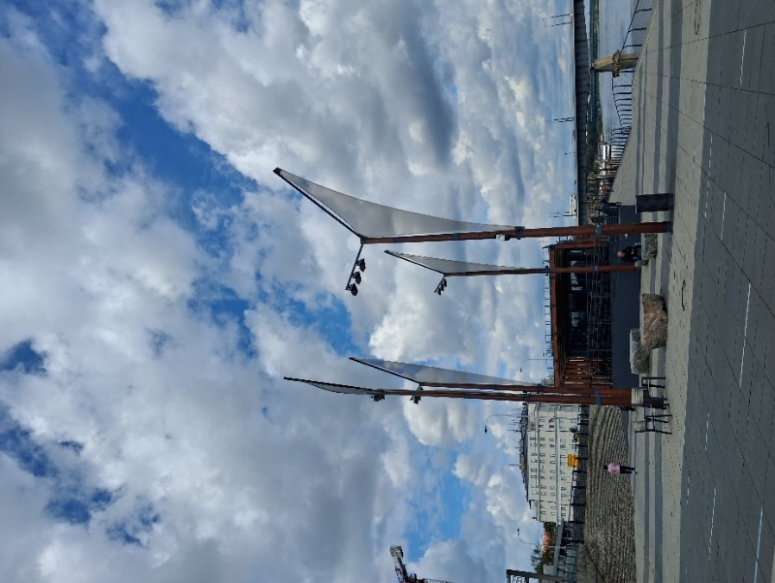

Zdj. 12 Żagle 3 szt. – na wysokości MCS/ ul. Nowy Zjazd
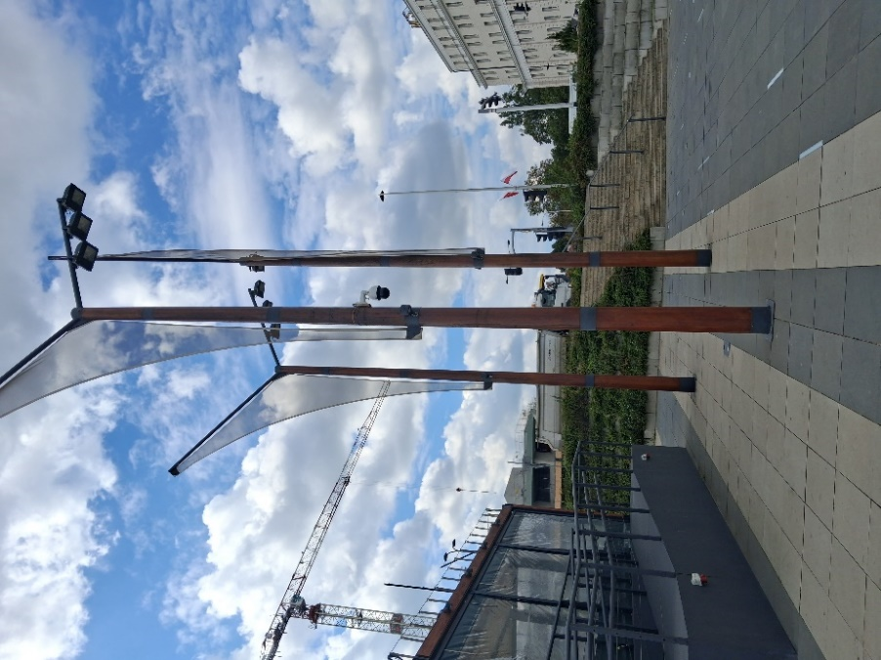
Zdj. 13 Żagle 3 szt. niskie – na wysokości Zamku Królewskiego
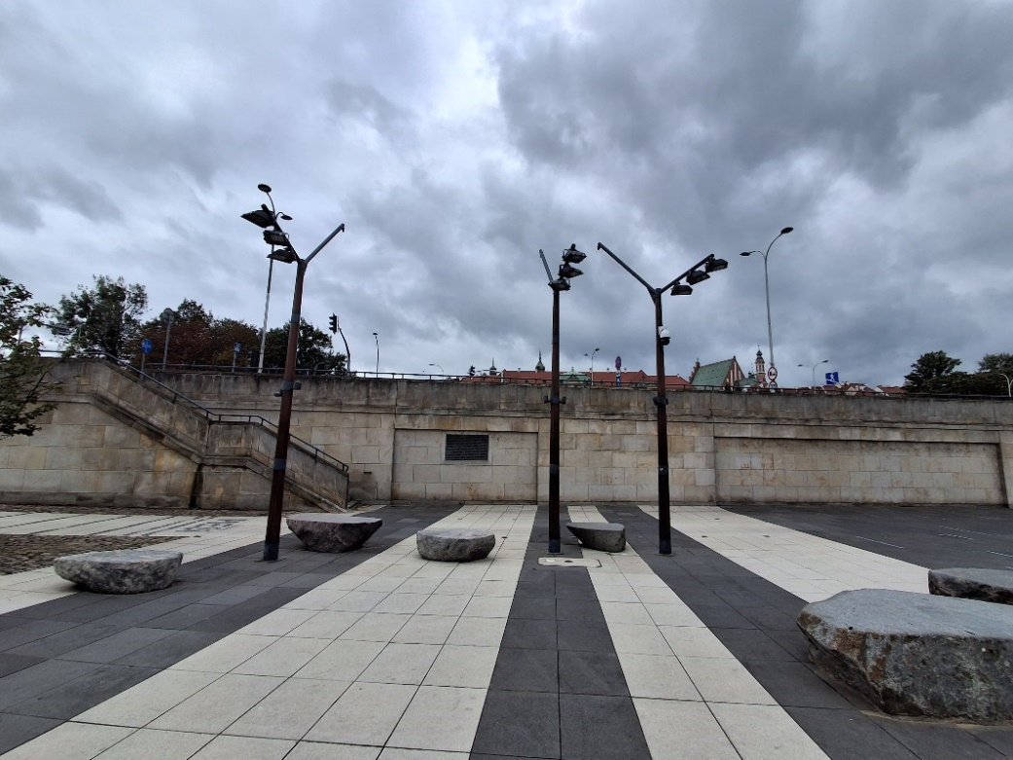

Zdj. 14 Żagle 3 szt. niskie – na wysokości parku fontann
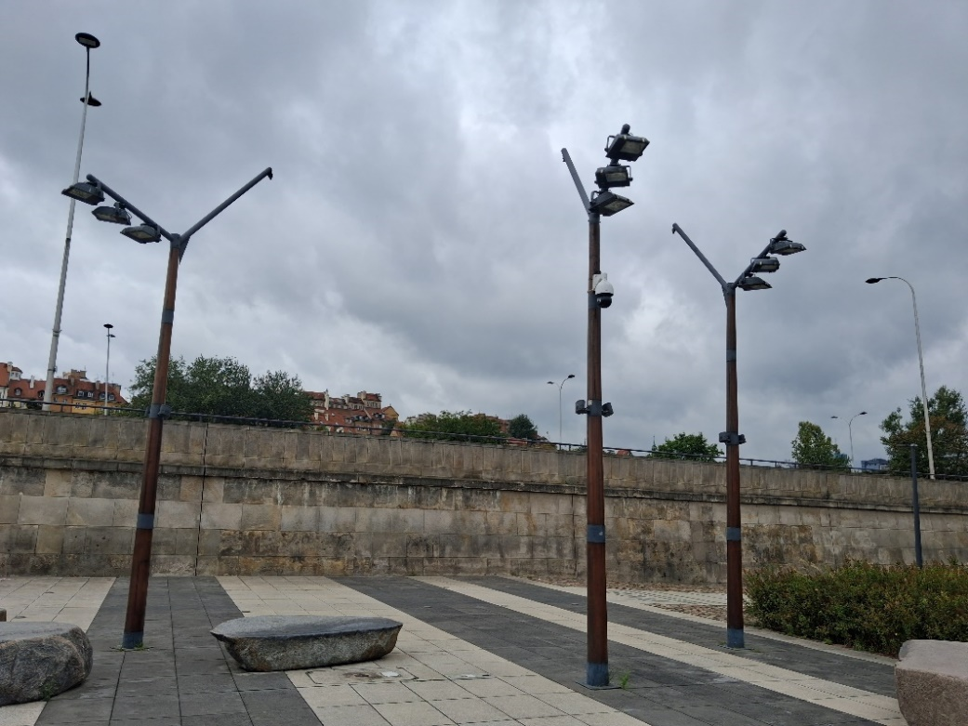

Zdj. 15 Żagle 4 szt. małe – przy ostatnim pawilonie przed mostem Gdańskim
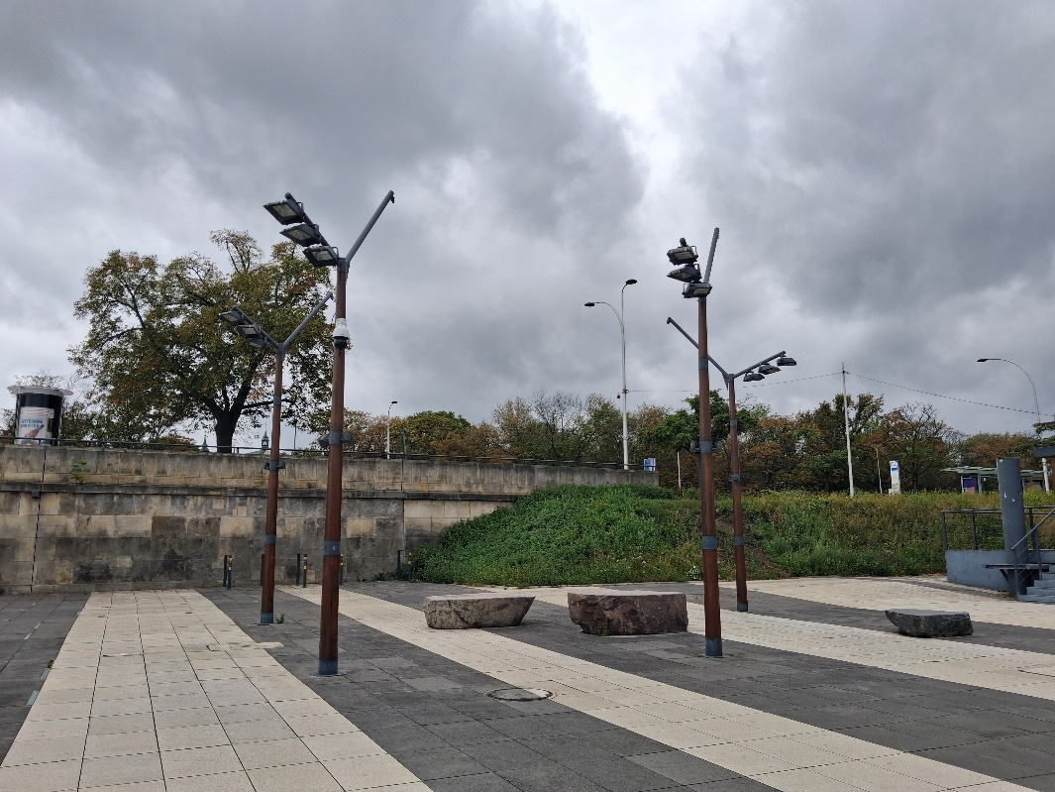

Zdj. 16 Zacieniacze - 5 szt.
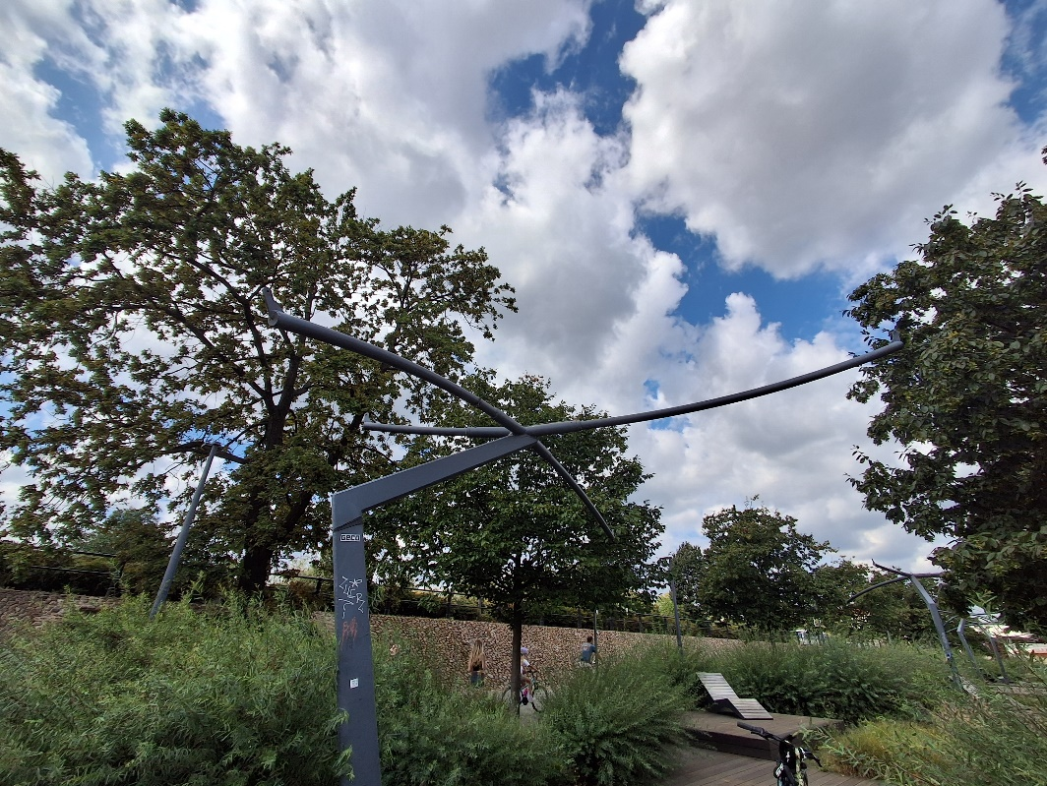
Załączniki:
- Zał. 1 – Projekt żagli na wysokich masztach
- Zał. 2 – Zacieniacze wymiary

